TUTORIAL PARA SUBMISSÃO DE RESUMOS
MECTEC 2025

- A inscrição de trabalhos para a MECTeC 2025 deverá ser realizada somente no sistema eletrônico disponível no site http://bookline.iffarroupilha.edu.br/.

- Onde somente um integrante realiza a inscrição do trabalho e dos demais colegas, assim sendo, é necessário todos os outros estarem inscritos no Bookline.

Inscrição de cada autor:

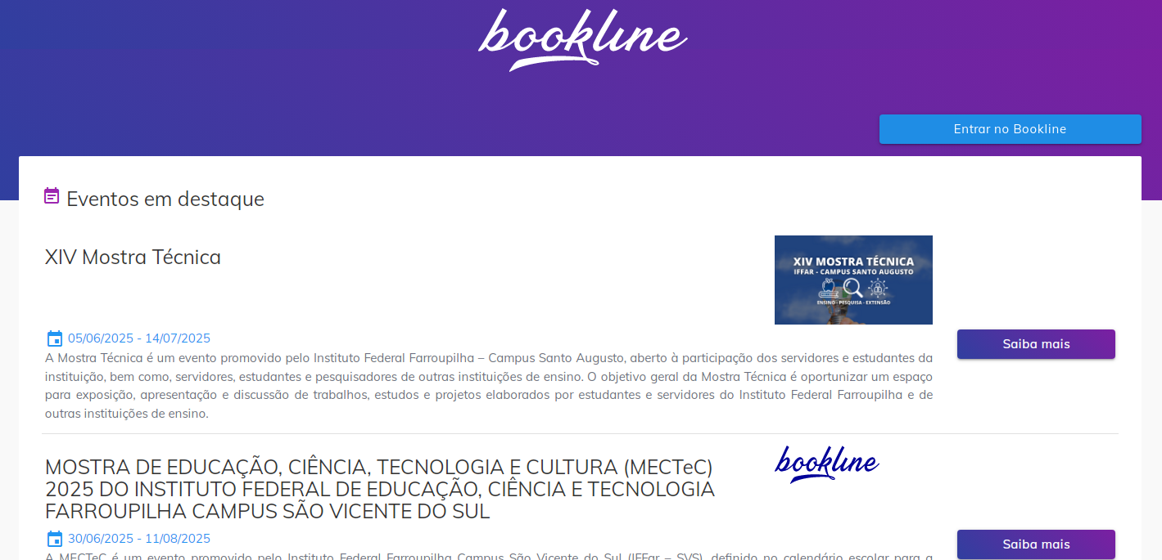
- Na página inicial você irá entrar no Bookline.

- Após, se já possuir conta só realizar o acesso, caso não tenha vá em cadastre-se.

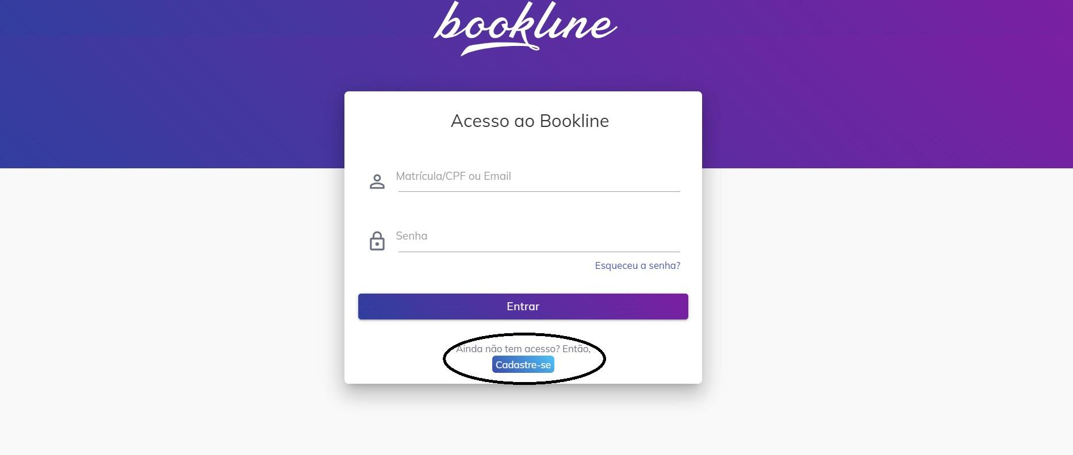
- Após você seleciona essa opção.

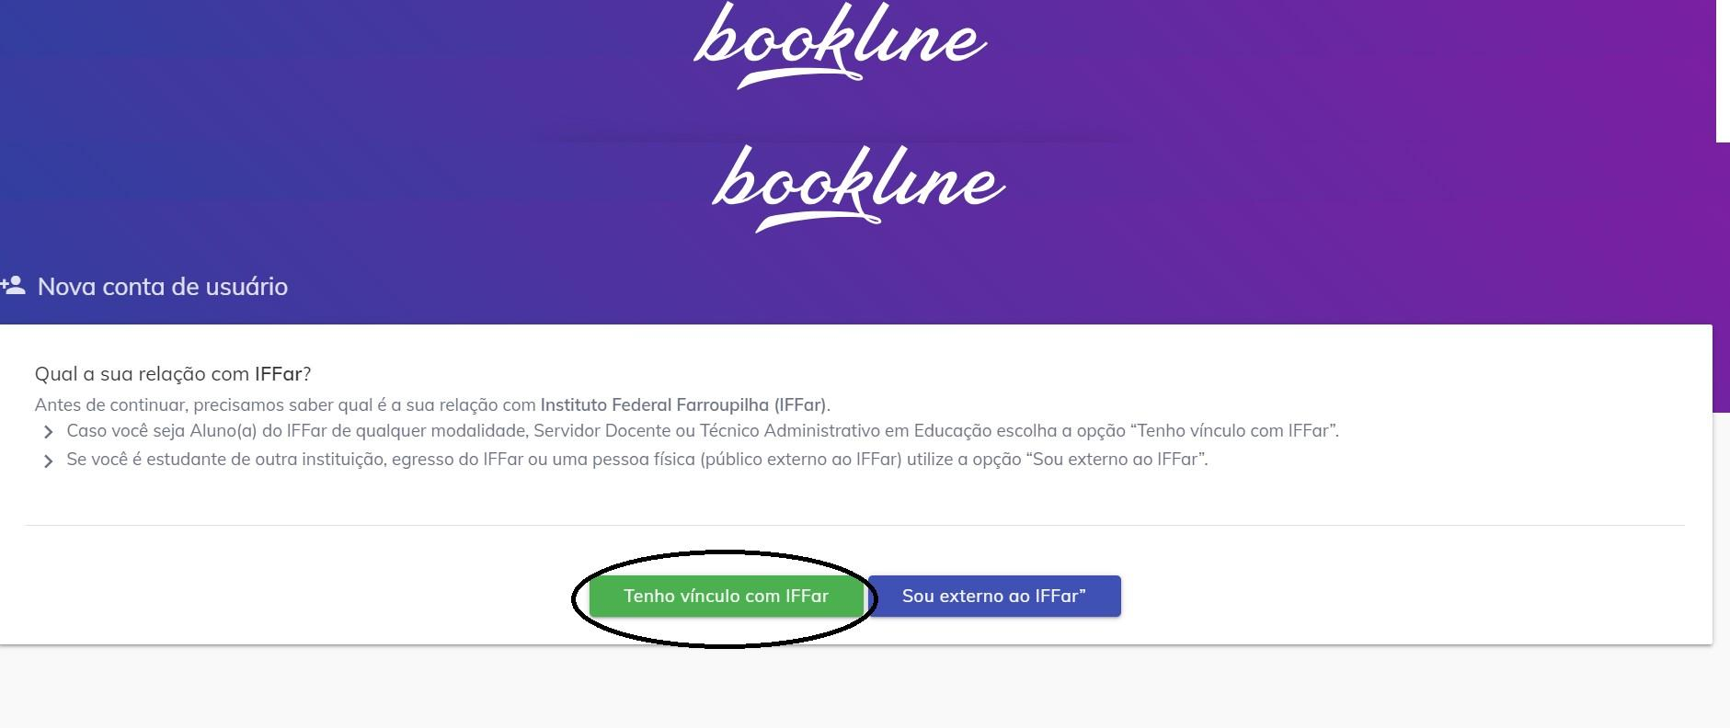

- Após você preenche seus dados e vai em Gravar. Assim, é feita a inscrição pessoal de cada autor.

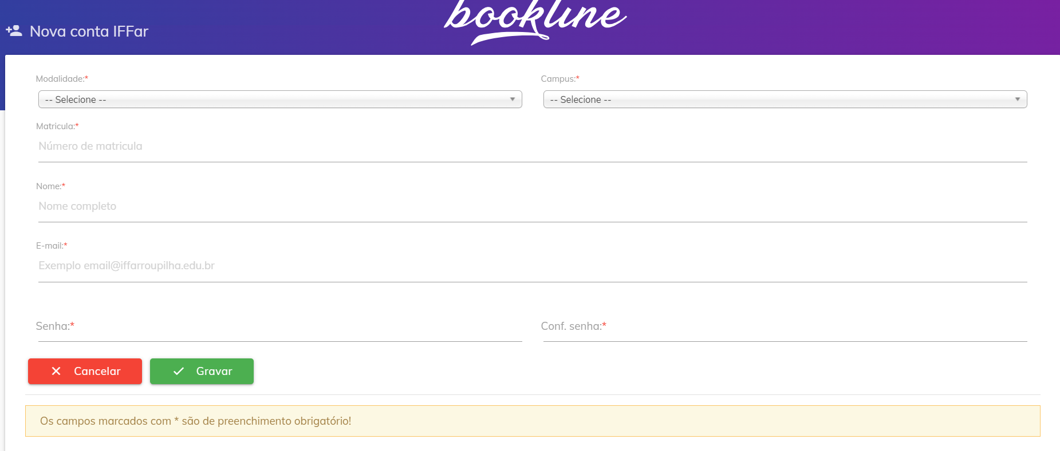

Passo a passo para submissão do trabalho:

- Na página inicial clique em submeter trabalho para avaliação.
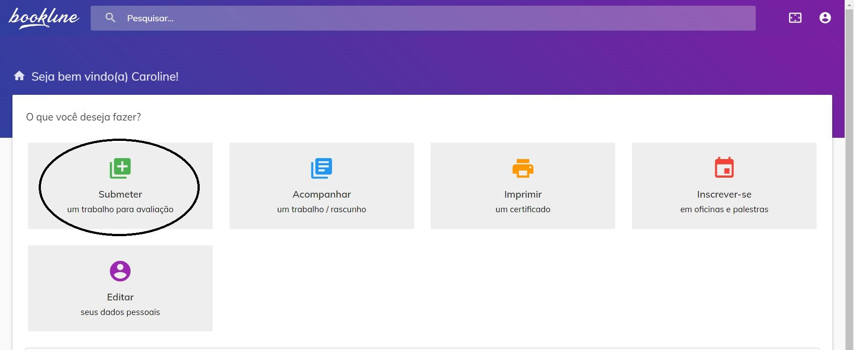
- Após preencha o Título do trabalho.

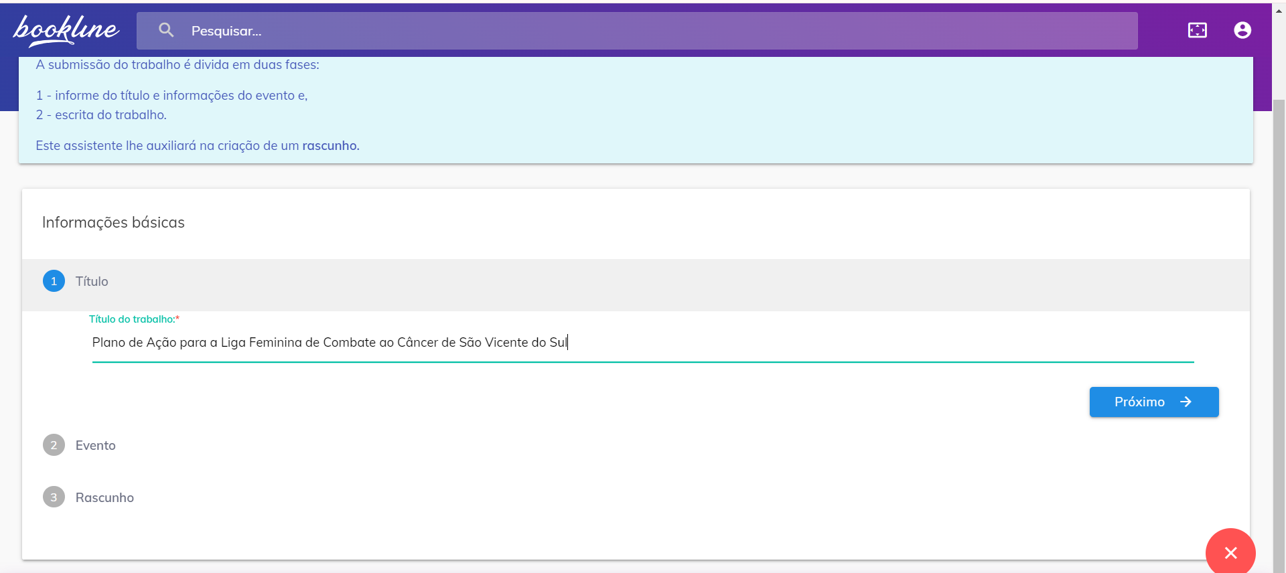

c) Na sequência selecione o Evento MECTeC 2025, a área temática, subárea e a Modalidade (Ensino, Pesquisa, Inovação e Empreendedorismo, Extensão)
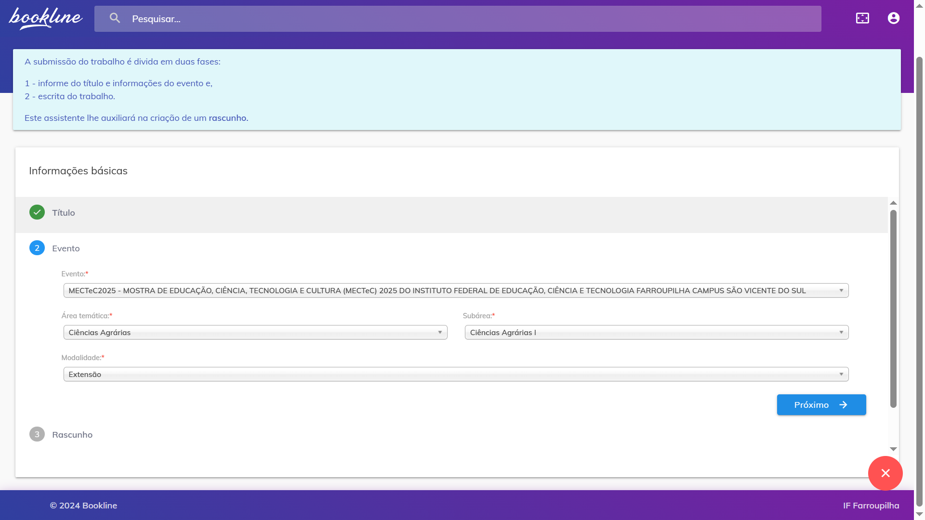

- Logo depois você cria um rascunho.
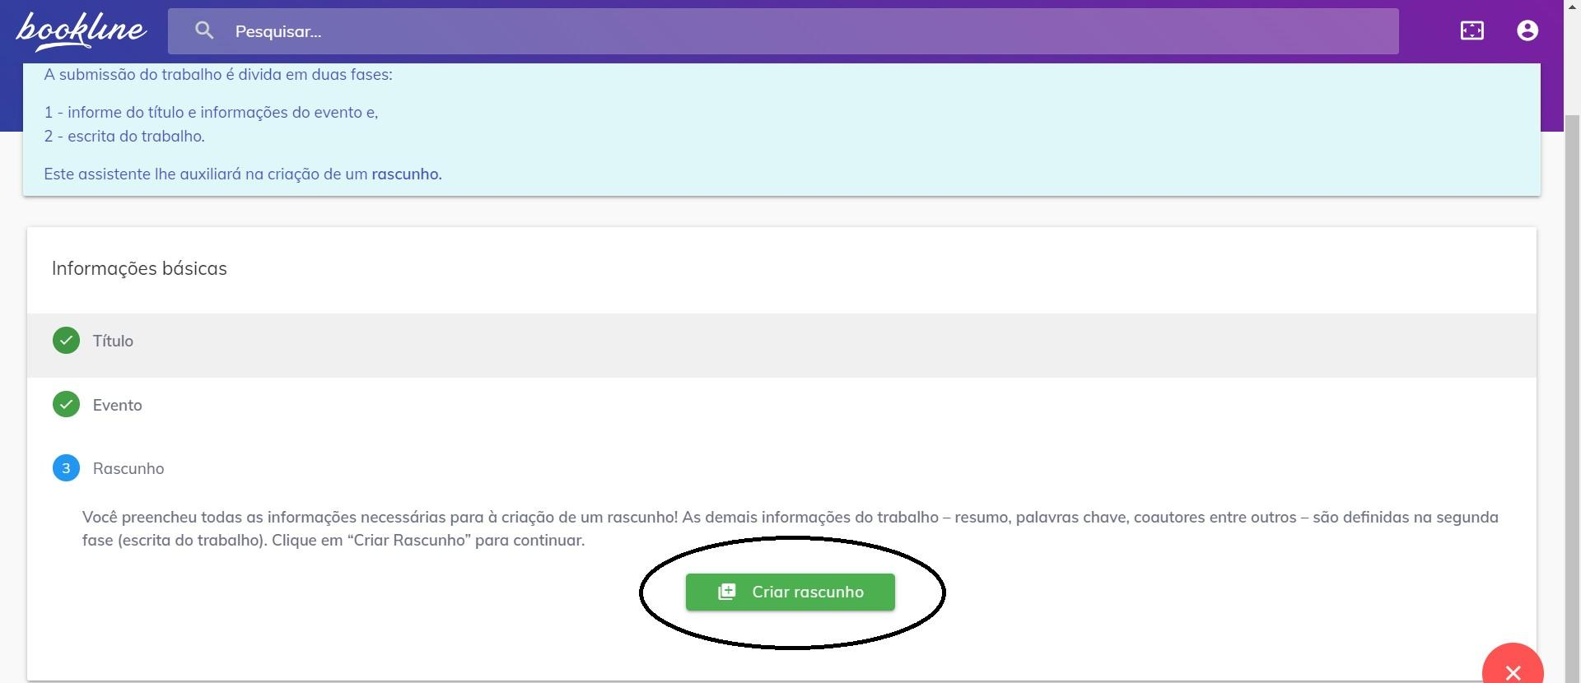

E preenche com as informações do seu trabalho:
  - Título: Seja sucinto, pois o título é o menor resumo do seu trabalho;
  - Resumo: Caracterize o problema na introdução, os objetivos, a metodologia, resultados e discussão, e conclusões (se houver).
O resumo é de no mínimo 300 e no máximo 400 palavras.
Em seguida clique em salvar e depois em avançar. Importante salvar antes de avançar, caso contrário o resumo não será submetido.

- Após isso, para adicionar autores você vai na opção + e adicione na seguinte ordem:
- O primeiro nome é do autor/a apresentador/a (você que está fazendo a inscrição)
- O segundo nome é o do Orientador, depois co-orientador e os demais são coautores (o restante do grupo até 11).
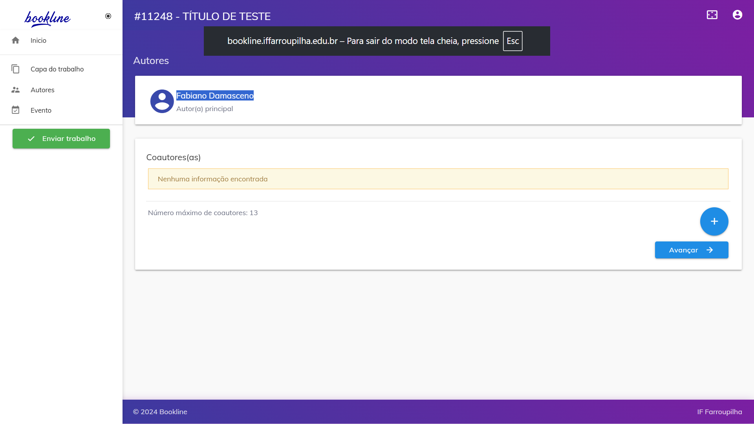

- Por fim confira se todas as informações estão corretas e ENVIE o trabalho para avaliação.
